**(PL) INSTRUKCJA NR.14.**

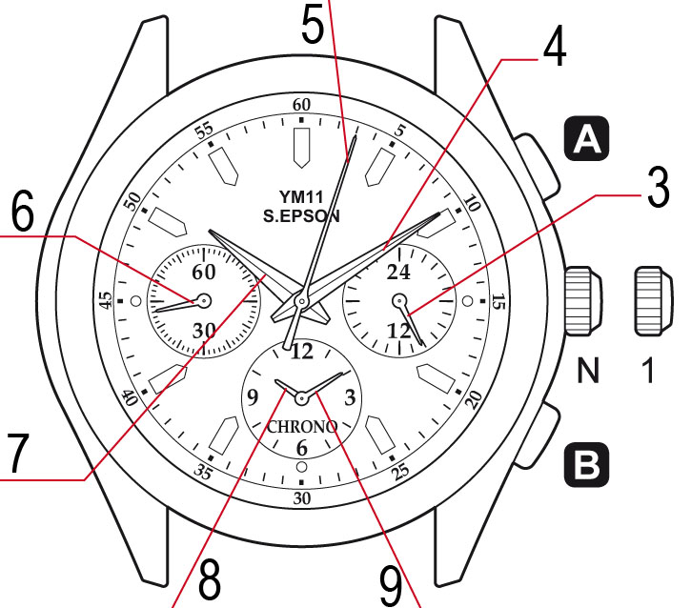**Elementy tarczy:**

1. Wskazówka 24 godzinowa
2. Wskazówka minutowa
3. Wskazówka sekundowa (stopera)
4. Wskazówka sekundowa
5. Wskazówka godzinowa
6. Wskazówka godzinowa (stopera)
7. Wskazówka minutowa (stopera)

**Funkcje koronki**:

1. Koronka w pozycji wyjściowej - normalny chód
2. Koronka wysunięta o jeden skok - nastawianie czasu i punkt wyjściowy stopera

**Nastawianie czasu:**

1. Gdy wskazówka sekundowa wskazuje dokładnie 12, należy wysunąć koronkę o jeden skok do pozicji 1 (1). Sekundowa wskazówka po wysunięciu koronki zatrzyma się, co wykorzystuje się dla dokładnego nastawienia.
2. Obrotem koronki ustawia się wskazówki godzinową i minutową w żądanej pozycji . Należy zwrócić uwagę na właściwe ustawienie wskazówki 24-godzinowej (3), która obraca się jednocześnie w trakcie nastawiania czasu.
3. Wciśnięciem koronki do pozycji wyjściowej (N) kończy się nastawianie.

*ZALECENIE : praktycznie wygodniej jest nastawić wskazówkę minutową o 4 – 5 minut dalej niż właściwy czas, a dopiero potem cofnąć na czas dokładny.*

**Stosowanie stopera**

Stoper posiada trzy wskazówki: godzinową, minutową i sekundową. Maksymalny zakres pomiaru stopera to 11:59.59 (praktycznie 12 godzin). Po tej granicy stoper zatrzyma się.

**Zwykły pomiar czasu**:

1. Naciśnięciem przycisku **A** rozpoczyna się mierzenie czasu.

1. Ponownym naciśnięciem przycisku **A** pomiar się kończy.
2. Stoper zeruje się naciśnięciem przycisku **B**.

**Nieciągły pomiar z przerwą** :

1. Naciśnięciem przycisku **A** rozpoczyna się mierzenie czasu..

2. Ponownym naciśnięciem przycisku **A** przerywa siępomiar.

3. Kolejne naciśnięcie przycisku A powoduje kontynuowanie pomiaru od miejsca w którym nastąpiła przerwa.

Zatrzymanie i kontynuację pomiaru można powtarzać wielokrotnie.

1. Pomiar kończy się naciśnięciem przycisku **A.**
2. Po czym stoper zeruje się naciśnięciem przycisku **B**.

**Pomiar ciągły z przerwą**:

1. Naciśnięciem przycisku **A** rozpoczyna się mierzenie czasu..
2. Naciśnięciem przycisku **B** zatrzymuje się wskazówki (a pomiar czasu trwa dalej)
3. Ponownym naciśnięciem przycisku **B** kontynuuje się pomiar (wskazówki dobiegną)

Czynność tę można wykonać kiedykolwiek

1. Pomiar kończy się naciśnięciem przycisku **A.**
2. Następnie stoper zeruje się naciśnięciem przycisku **B**
3. **Pomiary równoległe**:
4. Naciśnięciem przycisku **A** rozpoczyna się mierzenie czasu..
5. Naciśnięciem przycisku **B** kończy się jeden pomiar (pierwszego zawodnika).
6. Naciśnięcie przycisku **A** kontynuuje drugi pomiar (dotyczący drugiego zawodníka).
7. Naciśnięciem przycisku **A** kończy się drugi pomiar (drugiego zawodníka).
8. Stoper zeruje się naciśnięciem przycisku **B**.

*UWAGA: Przed uruchomieniem stopera należy się upewnić, że koronka znajduje się w pozycji wyjściowej (N) a wskazówki stopera w punkcie zerowym.*

**Wskaźnik słabej baterii**: Jeśli bateria jest już słaba, wskazówka sekundowa (6) zacznie się poruszać wolniej (w rytmie dwusekundowym zamiast sekundowym). Nie ma to wpływu na dokładność chodu, jest tylko ostrzeżeniem, że baterię należy wymienić.

**Nastawienie wskazówek stopera na 0, jeśli nie staje się tak automatycznie**:

1. Koronkę wysuwa się do położenia 1(1).
2. Długie naciśnięcie przycisku **A** powoduje obrót sekundowej wskazówki stopera.
3. Przyciskiem **B** nastawić można żądany punkt wyjściowy wskazówki sekundowej stopera (zalecamy punkt 0). Przytrzymanie przycisku **B** przyspiesza nastawianie.
4. Podobnie, kolejne długie naciśnięcie przycisku **A** uruchamia wskazówki godzinową i minutową.
5. Przyciskiem **B** nastawić można żądany punkt wyjściowy wskazówek minutowej i godzinowej stopera (zalecamy punkt 0). Przytrzymanie przycisku **B** przyspiesza nastawianie.
6. Nastawianie kończy się wciśnięciem koronki do pozycji wyjściowej (N)

